министерство образования республики беларусь

ГЛАВНОЕ Управление образования Гомельского облисполкома

государственное учреждение образования
«Гомельский областной институт развития образования»

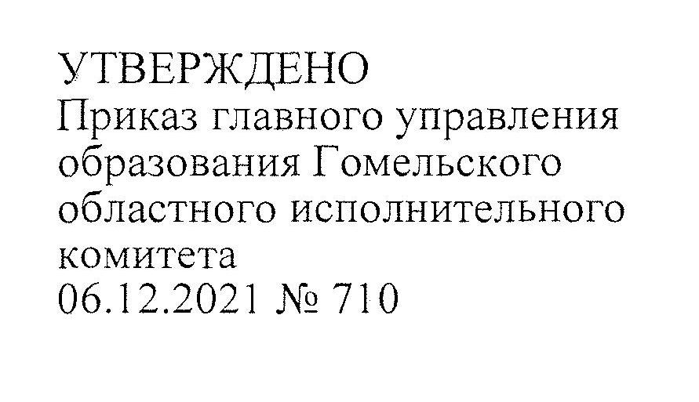

утверждаю
Начальник главного управления образования Гомельского облисполкома
Р.И.Смирнов
12.2021

план

повышения квалификации
руководящих работников и специалистов учреждений образования и органов местного управления и самоуправления
в 2022 году

Гомель, 2021

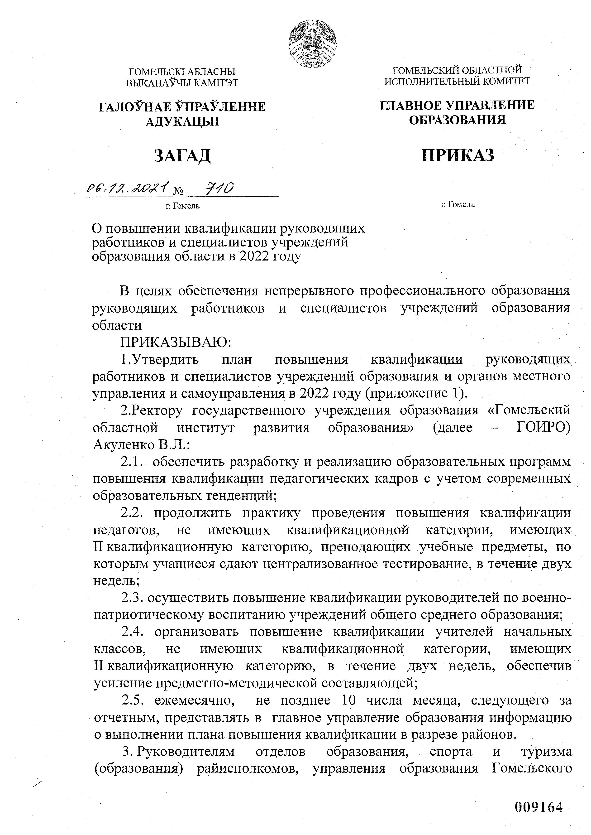

О повышении квалификации руководящих
работников и специалистов учреждений
образования области в 2022 году

В целях обеспечения непрерывного профессионального образования руководящих работников и специалистов учреждений образования области
ПРИКАЗЫВАЮ:
1.Утвердить план повышения квалификации руководящих работников и специалистов учреждений образования и органов местного управления и самоуправления в 2022 году (приложение 1).
2.Ректору государственного учреждения образования «Гомельский областной институт развития образования» (далее – ГОИРО)
Акуленко В.Л.:
2.1. обеспечить разработку и реализацию образовательных программ повышения квалификации педагогических кадров с учетом современных образовательных тенденций;
2.2. продолжить практику проведения повышения квалификации педагогов, не имеющих квалификационной категории, имеющих II квалификационную категорию, преподающих учебные предметы, по которым учащиеся сдают централизованное тестирование, в течение двух недель;
2.3. осуществить повышение квалификации руководителей по военно-патриотическому воспитанию учреждений общего среднего образования;
2.4. организовать повышение квалификации учителей начальных классов, не имеющих квалификационной категории, имеющих II квалификационную категорию, в течение двух недель, обеспечив усиление предметно-методической составляющей;
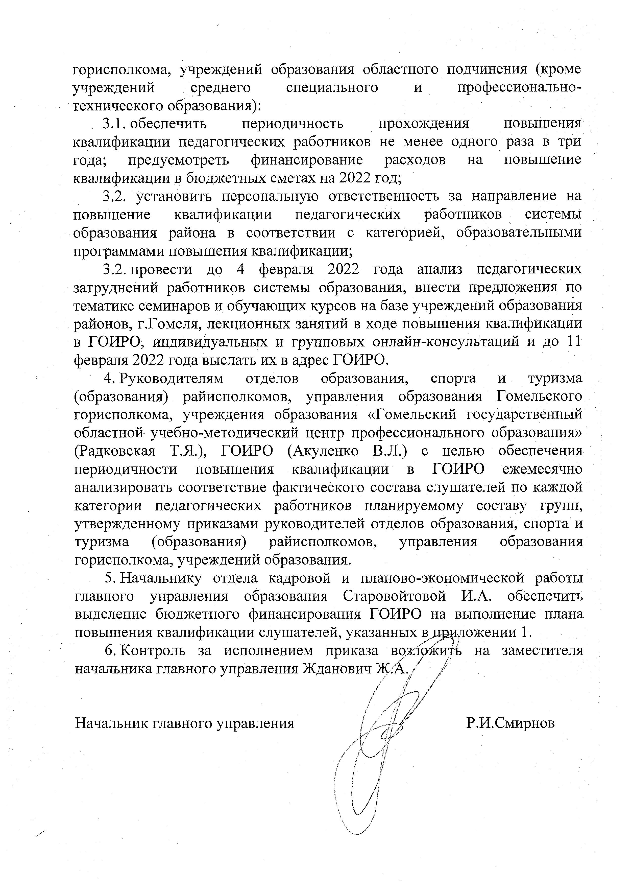
2.5. ежемесячно, не позднее 10 числа месяца, следующего за отчетным, представлять в главное управление образования информацию о выполнении плана повышения квалификации в разрезе районов.
3. Руководителям отделов образования, спорта и туризма (образования) райисполкомов, управления образования Гомельского горисполкома, учреждений образования областного подчинения (кроме учреждений среднего специального и профессионально-технического образования):
3.1. обеспечить периодичность прохождения повышения квалификации педагогических работников не менее одного раза в три года;
3.2. провести до 4 февраля 2022 года анализ педагогических затруднений работников системы образования, внести предложения по тематике семинаров и обучающих курсов на базе учреждений образования районов, г.Гомеля, лекционных занятий в ходе повышения квалификации в ГОИРО, индивидуальных и групповых онлайн-консультаций и до 11 февраля 2022 года выслать их в адрес ГОИРО.
4. Руководителям отделов образования, спорта и туризма (образования) райисполкомов, управления образования Гомельского горисполкома, учреждения образования «Гомельский государственный областной учебно-методический центр профессионального образования» (Радковская Т.Я.), ГОИРО (Акуленко В.Л.) с целью обеспечения периодичности повышения квалификации в ГОИРО ежемесячно анализировать соответствие фактического состава слушателей по каждой категории педагогических работников планируемому составу групп, утвержденному приказами руководителей отделов образования, спорта и туризма (образования) райисполкомов, управления образования горисполкома, учреждений образования.
5. Начальнику отдела кадровой и планово-экономической работы главного управления образования Старовойтовой И.А. обеспечить выделение необходимых финансовых средств для повышения квалификации педагогических кадров системы образования в 2022 году.
6. Контроль за исполнением приказа возложить на заместителя начальника главного управления Жданович Ж.А.

Начальник
главного управления Р.И.Смирнов

03 Блажко 33 93 65
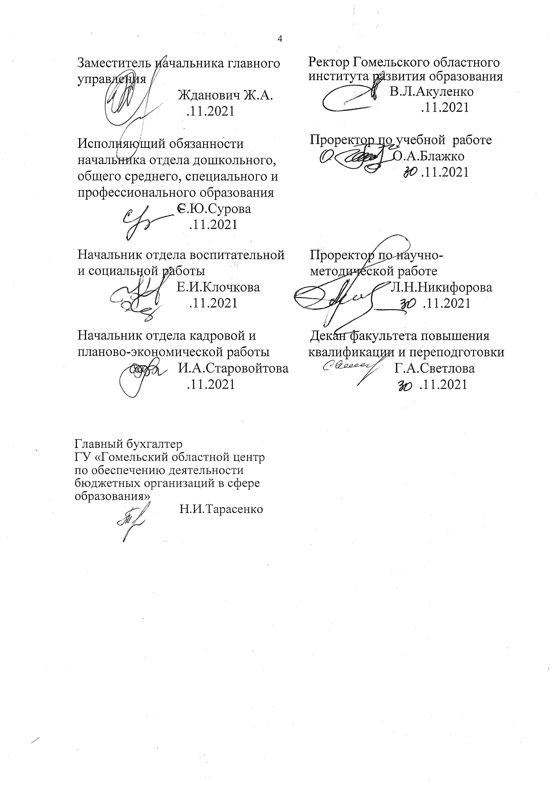  Заместитель начальника главного управления  Жданович Ж.А.  .11.2021  Исполняющий обязанности начальника отдела дошкольного,  общего среднего, специального и профессионального образования  С.Ю.Сурова  .11.2021 | Ректор Гомельского областного  института развития образования  В.Л.Акуленко  .11.2021  Проректор по учебной работе  О.А.Блажко  .11.2021
Начальник отдела воспитательной  и социальной работы  Е.И.Клочкова  .11.2021 | Проректор по научно-  методической работе  Л.Н.Никифорова  .11.2021
Начальник отдела кадровой и планово-экономической работы  И.А.Старовойтова  .11.2021 | Декан факультета повышения квалификации и переподготовки  Г.А.Светлова  .11.2021

Приложение 1
к приказу начальника главного управления образования
06.12.2021 №710

ПЛАН
повышения квалификации руководящих работников
и специалистов учреждений образования и органов местного управления и
самоуправления в 2022 году
в государственном учреждении образования
«Гомельский областной институт развития образования»

№  п/п | Факультет повышения квалификации и переподготовки руководящих работников и специалистов образования | Количество человек | Количество групп | Среднегодовой контингент (коэффициент)
 | Работники системы образования | 6675 | 267 | 178,13
 | Работники органов местного управления и самоуправления | 325 | 13 | 8,1
Итого: |  | 7000 | 280 | 186,23

ФАКУЛЬТЕТ ПОВЫШЕНИЯ КВАЛИФИКАЦИИ И ПЕРЕПОДГОТОВКИ
руководящих РАБОТНИКОВ и специалистов образования
(тел. 33 93 49, 33 93 56, 33 93 41)

Работники системы образования.  Тема | Форма обучения | Продолжи-тельность  обучения |  | Сроки  проведения | Кол-во  слушателей
1 | 2 | 3 |  | 4 | 5
ЯНВАРЬ
- Повышение квалификации воспитателей дошкольного образования (б/к, ІІ категория) «Формирование педагогической компетентности воспитателя дошкольного образования» | очная (дневная) | 0,25 | 10.01-14.01
- Повышение квалификации воспитателей дошкольного образования (І категория) «Развитие педагогической компетентности воспитателя дошкольного образования» | очная (дневная) | 0,25 | 10.01-14.01
- Повышение квалификации учителей начальных классов учреждений общего среднего образования (б/к, ІІ категория) «Формирование предметно-методической компетентности учителя начальных классов» | очная (дневная) | 0,5 | 10.01-21.01
- Повышение квалификации учителей начальных классов учреждений общего среднего образования (высшая категория) «Повышение эффективности педагогической деятельности учителя начальных классов по формированию функциональной грамотности учащихся» | очная (дневная) | 0,25 | 10.01-14.01
- Повышение квалификации воспитателей учреждений общего среднего образования (І категория) «Развитие педагогической компетентности воспитателя группы продленного дня» | очная (дневная) | 0,25 | 10.01-14.01
- Повышение квалификации руководителей по военно-патриотическому воспитанию учреждений общего среднего образования «Особенности деятельности руководителей по военно-патриотическому воспитанию учреждений общего среднего образования» | очная (дневная) | 0,25 | 10.01-14.01
- Повышение квалификации педагогов-психологов учреждений общего среднего образования «Методы арт - и сказкотерапии в работе педагога-психолога» | очная (дневная) | 0,25 | 10.01-14.01
- Повышение квалификации воспитателей дошкольного образования (высшая категория) «Совершенствование педагогической компетентности воспитателя дошкольного образования» | очная (дневная) | 0,25 | 17.01-21.01
- Повышение квалификации воспитателей дошкольного образования «Использование ОТСМ-ТРИЗ-РТВ-технологии в работе с детьми дошкольного возраста» | очная (дневная) | 0,25 | 17.01-21.01
- Повышение квалификации музыкальных руководителей учреждений дошкольного образования (І категория) «Развитие педагогической компетентности музыкального руководителя» | очная (дневная) | 0,25 | 17.01-21.01
- Повышение квалификации учителей математики учреждений общего среднего образования (I категория) «Повышение эффективности педагогической деятельности учителя математики по достижению личностных, метапредметных и предметных результатов обучения» | очная (дневная) | 0,25 | 17.01-21.01
- Повышение квалификации учителей белорусского языка и литературы учреждений общего среднего образования  (I категория) «Повышение эффективности педагогической деятельности учителя белорусского языка и литературы по достижению личностных, метапредметных и предметных результатов обучения» | очная (дневная) | 0,25 | 17.01-21.01
- Повышение квалификации учителей русского языка и литературы учреждений общего среднего образования (б/к, II категория) «Формирование предметно-методической компетентности учителя русского языка и литературы» | очная (дневная) | 0,5 | 17.01-28.01
- Повышение квалификации учителей химии и биологии учреждений общего среднего образования (высшая категория) «Повышение эффективности педагогической деятельности учителей химии и биологии по формированию функциональной грамотности учащихся» | очная (дневная) | 0,25 | 17.01-21.01
- Повышение квалификации педагогических работников, входящих в резерв руководящих кадров учреждений общего среднего образования, «Формирование профессиональной компетентности будущего руководителя» | очная (дневная) | 0,25 | 17.01-21.01
- Повышение квалификации воспитателей дошкольного образования (б/к, ІІ категория) «Формирование педагогической компетентности воспитателя дошкольного образования» | очная (дневная) | 0,25 | 24.01-28.01
- Повышение квалификации воспитателей дошкольного образования (І категория) «Развитие педагогической компетентности воспитателя дошкольного образования» | очная (дневная) | 0,25 | 24.01-28.01
- Повышение квалификации учителей начальных классов учреждений общего среднего образования (І категория) «Повышение эффективности педагогической деятельности учителя начальных классов по достижению личностных, метапредметных и предметных результатов обучения» | очная (дневная) | 0,25 | 24.01-28.01
- Повышение квалификации учителей английского языка учреждений общего среднего образования (б/к, II категория) «Формирование предметно-методической компетентности учителя английского языка» | очная (дневная) | 0,5 | 24.01-04.02
- Повышение квалификации учителей физики учреждений общего среднего образования «Реализация современных методических подходов к обучению решению задач по физике» | очная (дневная) | 0,25 | 24.01-28.01
- Повышение квалификации учителей музыки учреждений общего среднего образования (I категория) «Повышение эффективности педагогической деятельности учителя музыки по достижению личностных, метапредметных и предметных результатов обучения» | очная (дневная) | 0,25 | 24.01-28.01
- Повышение квалификации учителей английского языка учреждений общего среднего образования «Развитие интеллектуального потенциала личности учащихся на уроках иностранного языка и во внеурочной деятельности» | очная (дневная) | 0,25 | 24.01-28.01
- Повышение квалификации специалистов учреждений образования, владеющих навыками работы на персональном компьютере, «Совершенствование профессиональной компетентности педагогических работников в области использования облачных технологий и создания дидактических материалов по учебным предметам для интерактивной доски» | очная (дневная) | 0,25 | 24.01-28.01
- Повышение квалификации воспитателей дошкольного образования (высшая категория) «Совершенствование педагогической компетентности воспитателя дошкольного образования» | очная (дневная) | 0,25 | 31.01-04.02
- Повышение квалификации руководителей физического воспитания учреждений дошкольного образования (б/к, ІІ категория) «Формирование педагогической компетентности руководителя физического воспитания» | очная (дневная) | 0,25 | 31.01-04.02
- Повышение квалификации учителей начальных классов учреждений общего среднего образования (высшая категория) «Повышение эффективности педагогической деятельности учителя начальных классов по формированию функциональной грамотности учащихся» | очная (дневная) | 0,25 | 31.01-04.02
- Повышение квалификации учителей трудового обучения (технический труд) учреждений общего среднего образования (I категория) «Повышение эффективности педагогической деятельности учителя трудового обучения по достижению личностных, метапредметных и предметных результатов обучения» | очная (дневная) | 0,25 | 31.01-04.02
- Повышение квалификации учителей истории и обществоведения учреждений общего среднего образования (I категория) «Повышение эффективности педагогической деятельности учителей истории и обществоведения по достижению личностных, метапредметных и предметных результатов обучения» | очная (дневная) | 0,25 | 31.01-04.02
- Повышение квалификации учителей белорусского языка и литературы учреждений общего среднего образования  (I категория) «Повышение эффективности педагогической деятельности учителя белорусского языка и литературы по достижению личностных, метапредметных и предметных результатов обучения» | очная (дневная) | 0,25 | 31.01-04.02
- Повышение квалификации учителей географии учреждений общего среднего образования (б/к, II категория) «Формирование предметно-методической компетентности учителя географии» | очная (дневная) | 0,5 | 31.01-11.02
- Повышение квалификации членов аттестационных комиссий учреждений образования «Аттестация как средство повышения профессионального уровня педагогических работников» | очная (дневная) | 0,25 | 31.01-04.02
ФЕВРАЛЬ
- Повышение квалификации воспитателей дошкольного образования (б/к, ІІ категория) «Формирование педагогической компетентности воспитателя дошкольного образования» | очная (дневная) | 0,25 | 07.02-11.02
- Повышение квалификации воспитателей дошкольного образования «Особенности организации исследовательской деятельности детей дошкольного возраста» | очная (дневная) | 0,25 | 07.02-11.02
- Повышение квалификации воспитателей учреждений общего среднего образования (І категория) «Развитие педагогической компетентности воспитателя группы продленного дня» | очная (дневная) | 0,25 | 07.02-11.02
- Повышение квалификации учителей физики и астрономии учреждений общего среднего образования (І категория) «Повышение эффективности педагогической деятельности учителей физики и астрономии по достижению личностных, метапредметных и предметных результатов обучения» | очная (дневная) | 0,25 | 07.02-11.02
- Повышение квалификации учителей белорусского языка и литературы учреждений общего среднего образования (б/к, II категория) «Формирование предметно-методической компетентности учителя белорусского языка и литературы» | очная (дневная) | 0,5 | 07.02-18.02
- Повышение квалификации учителей начальных классов учреждений общего среднего образования (б/к, ІІ категория) «Формирование предметно-методической компетентности учителя начальных классов» | очная (дневная) | 0,5 | 07.02-18.02
- Повышение квалификации учителей истории и обществоведения учреждений общего среднего образования «Особенности профессиональной подготовки педагога к работе с учащимися, имеющими высокий уровень учебной мотивации» | очная (дневная) | 0,25 | 07.02-11.02
- Повышение квалификации воспитателей дошкольного образования (высшая категория) «Совершенствование педагогической компетентности воспитателя дошкольного образования» | очная (дневная) | 0,25 | 14.02-18.02
- Повышение квалификации воспитателей дошкольного образования «Асаблівасці рэалізацыі зместу адукацыйнай вобласці “Развіцце маўлення і культура маўленчых зносін”» | очная (дневная) | 0,25 | 14.02-18.02
- Повышение квалификации учителей начальных классов «Фарміраванне навыкаў беларускага маўлення ў вучняў пачатковых класаў» | очная (дневная) | 0,25 | 14.02-18.02
- Повышение квалификации учителей информатики учреждений общего среднего образования (б/к, II категория) «Формирование предметно-методической компетентности учителя информатики» | очная (дневная) | 0,25 | 14.02-18.02
- Повышение квалификации учителей английского языка учреждений общего среднего образования (I категория) «Повышение эффективности педагогической деятельности учителя английского языка по достижению личностных, метапредметных и предметных результатов обучения» | очная (дневная) | 0,25 | 14.02-18.02
- Повышение квалификации учителей математики учреждений общего среднего образования (б/к, II категория) «Формирование предметно-методической компетентности учителя математики» | очная (дневная) | 0,5 | 14.02-25.02
- Повышение квалификации приемных родителей (родителей-воспитателей детских домов семейного типа) «Организация и содержание работы в замещающей семье»  (выездное на базе Гомельского района) | очная (дневная) | 0,25 | 14.02-18.02
- Повышение квалификации воспитателей дошкольного образования (б/к, ІІ категория) «Формирование педагогической компетентности воспитателя дошкольного образования» | очная (дневная) | 0,25 | 21.02-25.02
- Повышение квалификации воспитателей дошкольного образования (І категория) «Развитие педагогической компетентности воспитателя дошкольного образования» | очная (дневная) | 0,25 | 21.02-25.02
- Повышение квалификации учителей начальных классов учреждений общего среднего образования (высшая категория) «Повышение эффективности педагогической деятельности учителя начальных классов по формированию функциональной грамотности учащихся» | очная (дневная) | 0,25 | 21.02-25.02
- Повышение квалификации учителей русского языка и литературы учреждений общего среднего образования (I категория) «Повышение эффективности педагогической деятельности учителя русского языка и литературы по достижению личностных, метапредметных и предметных результатов обучения» | очная (дневная) | 0,25 | 21.02-25.02
- Повышение квалификации учителей химии и биологии учреждений общего среднего образования (б/к, II категория) «Формирование предметно-методической компетентности учителей химии и биологии» | очная (дневная) | 0,5 | 21.02-04.03
- Повышение квалификации учителей белорусского языка и литературы учреждений общего среднего образования «Павышэнне якасці адукацыйнага працэсу па беларускай мове і літаратуры на аснове тэкстацэнтрычнага падыходу» | очная (дневная) | 0,25 | 21.02-25.02
- Повышение квалификации воспитателей дошкольного образования (высшая категория) «Совершенствование педагогической компетентности воспитателя дошкольного образования» | очная (дневная) | 0,25 | 28.02-04.03
- Повышение квалификации учителей начальных классов учреждений общего среднего образования (І категория) «Повышение эффективности педагогической деятельности учителя начальных классов по достижению личностных, метапредметных и предметных результатов обучения» | очная (дневная) | 0,25 | 28.02-04.03
- Повышение квалификации учителей физической культуры и здоровья учреждений общего среднего образования (высшая категория) «Повышение эффективности педагогической деятельности учителя физической культуры и здоровья по формированию функциональной грамотности учащихся» | очная (дневная) | 0,25 | 28.02-04.03
- Повышение квалификации учителей математики учреждений общего среднего образования (I категория) «Повышение эффективности педагогической деятельности учителя математики по достижению личностных, метапредметных и предметных результатов обучения» | очная (дневная) | 0,25 | 28.02-04.03
- Повышение квалификации учителей белорусского языка и литературы учреждений общего среднего образования «Выкладанне вучэбных прадметаў «Беларуская мова» і «Беларуская літаратура» на павышаным узроўні» | очная (дневная) | 0,25 | 28.02-04.03
- Повышение квалификации учителей физики учреждений общего среднего образования «Организация работы учителя по подготовке учащихся к централизованному тестированию» | очная (дневная) | 0,25 | 28.02-04.03
МАРТ
- Повышение квалификации воспитателей дошкольного образования (б/к, ІІ категория) «Формирование педагогической компетентности воспитателя дошкольного образования» | очная (дневная) | 0,25 | 14.03-18.03
- Повышение квалификации воспитателей дошкольного образования (І категория) «Развитие педагогической компетентности воспитателя дошкольного образования» | очная (дневная) | 0,25 | 14.03-18.03
- Повышение квалификации учителей начальных классов учреждений общего среднего образования (б/к, ІІ категория) «Формирование предметно-методической компетентности учителя начальных классов» | очная (дневная) | 0,5 | 14.03-25.03
- Повышение квалификации учителей начальных классов, выполняющих функции классных руководителей, «Современные подходы к организации воспитательной работы на 1 ступени общего среднего образования» | очная (дневная) | 0,25 | 14.03-18.03
- Повышение квалификации учителей истории и обществоведения учреждений общего среднего образования (б/к, II категория) «Формирование предметно-методической компетентности учителей истории и обществоведения» | очная (дневная) | 0,5 | 14.03-25.03
- Повышение квалификации учителей математики учреждений общего среднего образования (высшая категория) «Повышение эффективности педагогической деятельности учителя математики по формированию функциональной грамотности учащихся» | очная (дневная) | 0,25 | 14.03-18.03
- Повышение квалификации учителей русского языка и литературы учреждений общего среднего образования (высшая категория) «Повышение эффективности педагогической деятельности учителя русского языка и литературы по формированию функциональной грамотности учащихся» | очная (дневная) | 0,25 | 14.03-18.03
- Повышение квалификации учителей английского языка учреждений общего среднего образования (высшая категория) «Повышение эффективности педагогической деятельности учителя английского языка по формированию функциональной грамотности учащихся» | очная (дневная) | 0,25 | 14.03-18.03
- Повышение квалификации приемных родителей (родителей-воспитателей детских домов семейного типа) «Организация и содержание работы в замещающей семье» (выездное на базе г.Жлобина) | очная (дневная) | 0,25 | 14.03-18.03
- Повышение квалификации воспитателей дошкольного образования (высшая категория) «Совершенствование педагогической компетентности воспитателя дошкольного образования» | очная (дневная) | 0,25 | 21.03-25.03
- Повышение квалификации  воспитателей дошкольного образования «Организация работы с детьми дошкольного возраста по развитию речи в процессе ознакомления с художественной литературой» | очная (дневная) | 0,25 | 21.03-25.03
- Повышение квалификации музыкальных руководителей учреждений дошкольного образования (высшая категория) «Совершенствование педагогической компетентности музыкального руководителя» | очная (дневная) | 0,25 | 21.03-25.03
- Повышение квалификации учителей начальных классов учреждений общего среднего образования (высшая категория) «Повышение эффективности педагогической деятельности учителя начальных классов по формированию функциональной грамотности учащихся» | очная (дневная) | 0,25 | 21.03-25.03
- Повышение квалификации учителей английского языка учреждений общего среднего образования (I категория) «Повышение эффективности педагогической деятельности учителя английского языка по достижению личностных, метапредметных и предметных результатов обучения» | очная (дневная) | 0,25 | 21.03-25.03
- Повышение квалификации директоров и заместителей директоров учреждений общего среднего образования «Информационно-коммуникационные технологии в совершенствовании образовательного процесса» | очная (дневная) | 0,25 | 21.03-25.03
АПРЕЛЬ
- Повышение квалификации воспитателей дошкольного образования (б/к, ІІ категория) «Формирование педагогической компетентности воспитателя дошкольного образования» | очная (дневная) | 0,25 | 04.04-08.04
- Повышение квалификации воспитателей дошкольного образования (І категория) «Развитие педагогической компетентности воспитателя дошкольного образования» | очная (дневная) | 0,25 | 04.04-08.04
- Повышение квалификации учителей начальных классов учреждений общего среднего образования (І категория) «Повышение эффективности педагогической деятельности учителя начальных классов по достижению личностных, метапредметных и предметных результатов обучения» | очная (дневная) | 0,25 | 04.04-08.04
- Повышение квалификации воспитателей учреждений общего среднего образования (б/к, ІІ категория) «Формирование педагогической компетентности воспитателя группы продленного дня» | очная (дневная) | 0,25 | 04.04-08.04
- Повышение квалификации учителей трудового обучения (обслуживающий труд) учреждений общего среднего образования (б/к, II категория) «Формирование предметно-методической компетентности учителя трудового обучения» | очная (дневная) | 0,25 | 04.04-08.04
- Повышение квалификации учителей белорусского языка и литературы учреждений общего среднего образования (высшая категория) «Повышение эффективности педагогической деятельности учителя белорусского языка и литературы по формированию функциональной грамотности учащихся» | очная (дневная) | 0,25 | 04.04-08.04
- Повышение квалификации учителей физической культуры и здоровья учреждений общего среднего образования (I категория) «Повышение эффективности педагогической деятельности учителя физической культуры и здоровья по достижению личностных, метапредметных и предметных результатов обучения» | очная (дневная) | 0,25 | 04.04-08.04
- Повышение квалификации учителей математики учреждений общего среднего образования «Организация работы учителя по подготовке учащихся к централизованному тестированию» | очная (дневная) | 0,25 | 04.04-08.04
- Повышение квалификации педагогических работников учреждений образования «Современные подходы к организации деятельности оздоровительных лагерей» | очная (дневная) | 0,25 | 04.04-08.04
- Повышение квалификации воспитателей дошкольного образования (высшая категория) «Совершенствование педагогической компетентности воспитателя дошкольного образования» | очная (дневная) | 0,25 | 11.04-15.04
- Повышение квалификации учителей начальных классов учреждений общего среднего образования (б/к, ІІ категория) «Формирование предметно-методической компетентности учителя начальных классов» | очная (дневная) | 0,5 | 11.04-22.04
- Повышение квалификации учителей английского языка учреждений общего среднего образования (б/к, II категория) «Формирование предметно-методической компетентности учителя английского языка» | очная (дневная) | 0,5 | 11.04-22.04
- Повышение квалификации учителей информатики учреждений общего среднего образования (I категория) «Повышение эффективности педагогической деятельности учителя информатики по достижению личностных, метапредметных и предметных результатов обучения» | очная (дневная) | 0,25 | 11.04-15.04
- Повышение квалификации учителей истории и обществоведения учреждений общего среднего образования (высшая категория) «Повышение эффективности педагогической деятельности учителей истории и обществоведения по формированию функциональной грамотности учащихся» | очная (дневная) | 0,25 | 11.04-15.04
- Повышение квалификации учителей математики учреждений общего среднего образования «Система работы с высокомотивированными и одаренными учащимися на уроках математики и во внеурочной деятельности» | очная (дневная) | 0,25 | 11.04-15.04
- Повышение квалификации педагогов социальных учреждений общего среднего образования «Совершенствование социально-педагогической поддержки несовершеннолетних в учреждении образования» | очная (дневная) | 0,25 | 11.04-15.04
- Повышение квалификации учителей географии учреждений общего среднего образования «Реализация современных подходов в практике преподавания географии» | очная (дневная) | 0,25 | 11.04-15.04
- Повышение квалификации руководителей по военно-патриотическому воспитанию учреждений общего среднего образования «Особенности деятельности руководителей по военно-патриотическому воспитанию учреждений общего среднего образования» | очная (дневная) | 0,25 | 11.04-15.04
- Повышение квалификации музыкальных руководителей учреждений дошкольного образования (б/к, ІІ категория) «Формирование педагогической компетентности музыкального руководителя» | очная (дневная) | 0,25 | 18.04-22.04
- Повышение квалификации воспитателей учреждений общего среднего образования (І категория) «Развитие педагогической компетентности воспитателя группы продленного дня» | очная (дневная) | 0,25 | 18.04-22.04
- Повышение квалификации учителей математики учреждений общего среднего образования (высшая категория) «Повышение эффективности педагогической деятельности учителя математики по формированию функциональной грамотности учащихся» | очная (дневная) | 0,25 | 18.04-22.04
- Повышение квалификации учителей белорусского языка и литературы учреждений общего среднего образования  (I категория) «Повышение эффективности педагогической деятельности учителя белорусского языка и литературы по достижению личностных, метапредметных и предметных результатов обучения» | очная (дневная) | 0,25 | 18.04-22.04
- Повышение квалификации учителей физики учреждений общего среднего образования «Особенности организации образовательного процесса при изучении учебного предмета “Физика” на повышенном уровне» | очная (дневная) | 0,25 | 18.04-22.04
- Повышение квалификации заместителей директоров по воспитательной работе (со стажем работы до 3-х лет) «Управление деятельностью по предупреждению негативных проявлений в среде несовершеннолетних» | очная (дневная) | 0,25 | 18.04-22.04
- Повышение квалификации руководителей учреждений общего среднего образования «Функционирование учреждения образования в режиме развития» | очная (дневная) | 0,25 | 18.04-22.04
- Повышение квалификации воспитателей дошкольного образования (б/к, ІІ категория) «Формирование педагогической компетентности воспитателя дошкольного образования» | очная (дневная) | 0,25 | 25.04-29.04
- Повышение квалификации руководителей физического воспитания учреждений дошкольного образования (І категория) «Развитие педагогической компетентности руководителя физического воспитания» | очная (дневная) | 0,25 | 25.04-29.04
- Повышение квалификации учителей начальных классов учреждений общего среднего образования (высшая категория) «Повышение эффективности педагогической деятельности учителя начальных классов по формированию функциональной грамотности учащихся» | очная (дневная) | 0,25 | 25.04-29.04
- Повышение квалификации учителей начальных классов «Фарміраванне навыкаў беларускага маўлення ў вучняў пачатковых класаў» | очная (дневная) | 0,25 | 25.04-29.04
- Повышение квалификации учителей физической культуры и здоровья учреждений общего среднего образования (б/к, II категория) «Формирование предметно-методической компетентности учителя физической культуры и здоровья» | очная (дневная) | 0,25 | 25.04-29.04
- Повышение квалификации учителей химии и биологии учреждений общего среднего образования (I категория) «Повышение эффективности педагогической деятельности учителей химии и биологии по достижению личностных, метапредметных и предметных результатов обучения» | очная (дневная) | 0,25 | 25.04-29.04
- Повышение квалификации учителей русского языка и литературы учреждений общего среднего образования (I категория) русского языка и литературы «Повышение эффективности педагогической деятельности учителя русского языка и литературы по достижению личностных, метапредметных и предметных результатов обучения» | очная (дневная) | 0,25 | 25.04-29.04
- Повышение квалификации учителей немецкого языка учреждений общего среднего образования (I категория) «Повышение эффективности педагогической деятельности учителя немецкого языка по достижению личностных, метапредметных и предметных результатов обучения» | очная (дневная) | 0,25 | 25.04-29.04
- Повышение квалификации педагогических работников учреждений образования «Семейные ценности и традиции в контексте православной культуры» по авторской программе старшего преподавателя кафедры педагогики и частных методик ГОИРО Т.А.Хорик | очная (дневная) | 0,25 | 25.04-29.04
МАЙ
- Повышение квалификации воспитателей дошкольного образования (б/к, ІІ категория) «Формирование педагогической компетентности воспитателя дошкольного образования» | очная (дневная) | 0,25 | 16.05-20.05
- Повышение квалификации воспитателей дошкольного образования (высшая категория) «Совершенствование педагогической компетентности воспитателя дошкольного образования» | очная (дневная) | 0,25 | 16.05-20.05
- Повышение квалификации учителей начальных классов учреждений общего среднего образования (І категория) «Повышение эффективности педагогической деятельности учителя начальных классов по достижению личностных, метапредметных и предметных результатов обучения» | очная (дневная) | 0,25 | 16.05-20.05
- Повышение квалификации учителей трудового обучения (обслуживающий труд) учреждений общего среднего образования (I категория) «Повышение эффективности педагогической деятельности учителя трудового обучения по достижению личностных, метапредметных и предметных результатов обучения» | очная (дневная) | 0,25 | 16.05-20.05
- Повышение квалификации учителей русского языка и литературы учреждений общего среднего образования (высшая категория) «Повышение эффективности педагогической деятельности учителя русского языка и литературы по формированию функциональной грамотности учащихся» | очная (дневная) | 0,25 | 16.05-20.05
- Повышение квалификации учителей английского языка учреждений общего среднего образования (I категория) «Повышение эффективности педагогической деятельности учителя английского языка по достижению личностных, метапредметных и предметных результатов обучения» | очная (дневная) | 0,25 | 16.05-20.05
- Повышение квалификации учителей физической культуры и здоровья учреждений общего среднего образования (высшая категория) «Повышение эффективности педагогической деятельности учителя физической культуры и здоровья по формированию функциональной грамотности учащихся» | очная (дневная) | 0,25 | 16.05-20.05
- Повышение квалификации учителей иностранных языков «Особенности использования информационно-коммуникационных технологий в образовательном процессе» | очная (дневная) | 0,25 | 16.05-20.06
- Повышение квалификации учителей истории и обществоведения учреждений общего среднего образования «Реализация современных подходов в практике преподавания истории и обществоведения» | очная (дневная) | 0,25 | 16.05-20.05
- Повышение квалификации воспитателей дошкольного образования (І категория) «Развитие педагогической компетентности воспитателя дошкольного образования» | очная (дневная) | 0,25 | 23.05-27.05
- Повышение квалификации воспитателей дошкольного образования (высшая категория) «Совершенствование педагогической компетентности воспитателя дошкольного образования» | очная (дневная) | 0,25 | 23.05-27.05
- Повышение квалификации учителей начальных классов учреждений общего среднего образования (высшая категория) «Повышение эффективности педагогической деятельности учителя начальных классов по формированию функциональной грамотности учащихся» | очная (дневная) | 0,25 | 23.05-27.05
- Повышение квалификации учителей начальных классов учреждений общего среднего образования «Формирование функциональной грамотности младших школьников» по авторской программе профессора кафедры педагогики и частных методик ГОИРО С.И.Гин, кандидата педагогических наук, доцента | очная (дневная) | 0,25 | 23.05-27.05
- Повышение квалификации воспитателей учреждений общего среднего образования (б/к, ІІ категория) «Формирование педагогической компетентности воспитателя группы продленного дня» | очная (дневная) | 0,25 | 23.05-27.05
- Повышение квалификации учителей географии учреждений общего среднего образования (высшая категория) «Повышение эффективности педагогической деятельности учителя географии по формированию функциональной грамотности учащихся» | очная (дневная) | 0,25 | 23.05-27.05
- Повышение квалификации учителей химии и биологии учреждений общего среднего образования (высшая категория) «Повышение эффективности педагогической деятельности учителей химии и биологии по формированию функциональной грамотности учащихся» | очная (дневная) | 0,25 | 23.05-27.05
- Повышение квалификации учителей, выполняющих функции классных руководителей, «Актуальные направления воспитательной работы в современном учреждении образования» | очная (дневная) | 0,25 | 23.05-27.05
- Повышение квалификации вновь назначенных руководителей и членов постоянно действующих комиссий по охране труда «Соблюдение требований охраны труда в образовательном процессе» | очная (дневная) | 0,25 | 23.05-27.05
- Повышение квалификации воспитателей дошкольного образования (І категория) «Развитие педагогической компетентности воспитателя дошкольного образования» | очная (дневная) | 0,25 | 30.05-03.06
- Повышение квалификации учителей начальных классов учреждений общего среднего образования (высшая категория) «Повышение эффективности педагогической деятельности учителя начальных классов по формированию функциональной грамотности учащихся» | очная (дневная) | 0,25 | 30.05-03.06
- Повышение квалификации учителей физической культуры и здоровья учреждений общего среднего образования (I категория) «Повышение эффективности педагогической деятельности учителя физической культуры и здоровья по достижению личностных, метапредметных и предметных результатов обучения» | очная (дневная) | 0,25 | 30.05-03.06
- Повышение квалификации педагогических работников «Повышение качества дошкольного образования в процессе формирования и реализации развивающей предметно-пространственной среды в учреждениях дошкольного образования» | очная (дневная) | 0,25 | 30.05-03.06
- Повышение квалификации педагогических работников учреждений образования «Повышение эффективности работы учреждений образования по профилактике насилия в отношении несовершеннолетних» | очная (дневная) | 0,25 | 30.05-03.06
- Повышение квалификации руководящих работников, специалистов учреждений образования, владеющих навыками работы на персональном компьютере, «Совершенствование ИКТ-компетентности работников образования» | очная (дневная) | 0,25 | 30.05-03.06
- Повышение квалификации педагогов социальных учреждений общего среднего образования «Совершенствование социально-педагогической поддержки несовершеннолетних в учреждении образования» | очная (дневная) | 0,25 | 30.05-03.06
ИЮНЬ
- Повышение квалификации воспитателей дошкольного образования (б/к, ІІ категория) «Формирование педагогической компетентности воспитателя дошкольного образования» | очная (дневная) | 0,25 | 06.06-10.06
- Повышение квалификации воспитателей дошкольного образования (высшая категория) «Совершенствование педагогической компетентности воспитателя дошкольного образования» | очная (дневная) | 0,25 | 06.06-10.06
- Повышение квалификации воспитателей учреждений дошкольного образования «Особенности использования информационно-коммуникационных технологий профессиональной деятельности» | очная (дневная) | 0,25 | 06.06-10.06
- Повышение квалификации учителей начальных классов учреждений общего среднего образования (высшая категория) «Повышение эффективности педагогической деятельности учителя начальных классов по формированию функциональной грамотности учащихся» | очная (дневная) | 0,25 | 06.06-10.06
- Повышение квалификации воспитателей учреждений общего среднего образования (б/к, ІІ категория) «Формирование педагогической компетентности воспитателя группы продленного дня» | очная (дневная) | 0,25 | 06.06-10.06
- Повышение квалификации  учителей классов интегрированного обучения и воспитания  «Повышение качества образовательного процесса в классах интегрированного обучения и воспитания на I ступени общего среднего образования» | очная (дневная) | 0,25 | 06.06-10.06
- Повышение квалификации педагогов-психологов учреждений общего среднего образования «Современные подходы в организации работы с детьми, имеющими склонность к асоциальному поведению» | очная (дневная) | 0,25 | 06.06-10.06
- Повышение квалификации педагогов дополнительного образования, педагогов-организаторов учреждений дополнительного образования детей и молодежи «Инновационный подход к организации образовательного процесса в учреждении дополнительного образования детей и молодежи» | очная (дневная) | 0,25 | 06.06-10.06
- Повышение квалификации воспитателей дошкольного образования (б/к, ІІ категория) «Формирование педагогической компетентности воспитателя дошкольного образования» | очная (дневная) | 0,25 | 13.06-17.06
- Повышение квалификации воспитателей дошкольного образования «Современные подходы к организации сюжетно-ролевой игры в учреждении дошкольного образования» | очная (дневная) | 0,25 | 13.06-17.06
- Повышение квалификации руководителей физического воспитания учреждений дошкольного образования (І категория) «Развитие педагогической компетентности руководителя физического воспитания» | очная (дневная) | 0,25 | 13.06-17.06
- Повышение квалификации воспитателей учреждений общего среднего образования (высшая категория) «Совершенствование педагогической компетентности воспитателя группы продленного дня» | очная (дневная) | 0,25 | 13.06-17.06
- Повышение квалификации воспитателей учреждений специального образования «Современные подходы к педагогической деятельности по развитию творческих способностей обучающихся с особенностями психофизического развития» | очная (дневная) | 0,25 | 13.06-17.06
- Повышение квалификации библиотекарей учреждений общего среднего образования «Библиотека учреждения образования в современной цифровой образовательной среде» | очная (дневная) | 0,25 | 13.06-17.06
- Повышение квалификации педагогических работников учреждений дошкольного образования, эффективно использующих ИКТ в профессиональной деятельности, потенциальных участников республиканского конкурса «Компьютер. Образование. Интернет», «Особенности создания и использования электронных образовательных ресурсов в педагогической деятельности» | очная (дневная) | 0,25 | 13.06-17.06
СЕНТЯБРЬ
- Повышение квалификации воспитателей дошкольного образования (б/к, ІІ категория) «Формирование педагогической компетентности воспитателя дошкольного образования» | очная (дневная) | 0,25 | 05.09-09.09
- Повышение квалификации воспитателей дошкольного образования (І категория) «Развитие педагогической компетентности воспитателя дошкольного образования» | очная (дневная) | 0,25 | 05.09-09.09
- Повышение квалификации музыкальных руководителей учреждений дошкольного образования (І категория) «Развитие педагогической компетентности музыкального руководителя» | очная (дневная) | 0,25 | 05.09-09.09
- Повышение квалификации учителей начальных классов учреждений общего среднего образования (І категория) «Повышение эффективности педагогической деятельности учителя начальных классов по достижению личностных, метапредметных и предметных результатов обучения» | очная (дневная) | 0,25 | 05.09-09.09
- Повышение квалификации учителей английского языка учреждений общего среднего образования (б/к, II категория) «Формирование предметно-методической компетентности учителя английского языка» | очная (дневная) | 0,5 | 05.09-16.09
- Повышение квалификации учителей физической культуры и здоровья учреждений общего среднего образования (б/к, II категория) «Формирование предметно-методической компетентности учителя физической культуры и здоровья» | очная (дневная) | 0,25 | 05.09-09.09
- Повышение квалификации воспитателей социально-педагогических учреждений «Особенности организации воспитательного процесса с детьми-сиротами, детьми, оставшимися без попечения родителей, в условиях социально-педагогического учреждения» | очная (дневная) | 0,25 | 05.09-09.09
- Повышение квалификации специалистов учреждений образования, владеющих навыками работы на персональном компьютере, «Совершенствование профессиональной компетентности педагогических работников в области использования дистанционных форм взаимодействия участников образовательного процесса» | очная (дневная) | 0,25 | 05.09-09.09
- Повышение квалификации учителей трудового обучения (обслуживающий труд) учреждений общего среднего образования (высшая категория) «Повышение эффективности педагогической деятельности учителя трудового обучения по формированию функциональной грамотности учащихся» | очная (дневная) | 0,25 | 05.09-09.09
- Повышение квалификации воспитателей дошкольного образования (высшая категория) «Совершенствование педагогической компетентности воспитателя дошкольного образования» | очная (дневная) | 0,25 | 12.09-16.09
- Повышение квалификации воспитателей дошкольного образования «Пути повышения эффективности образовательного процесса в разновозрастных группах учреждений, обеспечивающих получение дошкольного образования» | очная (дневная) | 0,25 | 12.09-16.09
- Повышение квалификации учителей начальных классов учреждений общего среднего образования (высшая категория) «Повышение эффективности педагогической деятельности учителя начальных классов по формированию функциональной грамотности учащихся» | очная (дневная) | 0,25 | 12.09-16.09
- Повышение квалификации воспитателей учреждений общего среднего образования (высшая категория) «Совершенствование педагогической компетентности воспитателя группы продленного дня» | очная (дневная) | 0,25 | 12.09-16.09
- Повышение квалификации учителей белорусского языка и литературы учреждений общего среднего образования (высшая категория) «Повышение эффективности педагогической деятельности учителя белорусского языка и литературы по формированию функциональной грамотности учащихся» | очная (дневная) | 0,25 | 12.09-16.09
- Повышение квалификации учителей трудового обучения (технический труд) учреждений общего среднего образования (высшая категория) «Повышение эффективности педагогической деятельности учителя трудового обучения по формированию функциональной грамотности учащихся» | очная (дневная) | 0,25 | 12.09-16.09
- Повышение квалификации учителей русского языка и литературы учреждений общего среднего образования «Организация образовательного процесса с изучением учебных предметов «Русский язык» и «Русская литература» на повышенном уровне» | очная (дневная) | 0,25 | 12.09-16.09
- Повышение квалификации учителей химии и биологии учреждений общего среднего образования «Развитие интеллектуального потенциала личности учащихся на уроках химии и биологии и во внеурочной деятельности» | очная (дневная) | 0,25 | 12.09-16.09
- Повышение квалификации воспитателей дошкольного образования (б/к, ІІ категория) «Формирование педагогической компетентности воспитателя дошкольного образования» | очная (дневная) | 0,25 | 19.09-23.09
- Повышение квалификации воспитателей дошкольного образования (І категория) «Развитие педагогической компетентности воспитателя дошкольного образования» | очная (дневная) | 0,25 | 19.09-23.09
- Повышение квалификации учителей начальных классов учреждений общего среднего образования (б/к, ІІ категория) «Формирование предметно-методической компетентности учителя начальных классов» | очная (дневная) | 0,5 | 19.09-30.09
- Повышение квалификации учителей физической культуры и здоровья учреждений общего среднего образования (б/к, II категория) «Формирование предметно-методической компетентности учителя физической культуры и здоровья» | очная (дневная) | 0,25 | 19.09-23.09
- Повышение квалификации учителей химии и биологии учреждений общего среднего образования (б/к, II категория) «Формирование предметно-методической компетентности учителей химии и биологии» | очная (дневная) | 0,5 | 19.09-30.09
- Повышение квалификации учителей истории и обществоведения учреждений общего среднего образования (I категория) «Повышение эффективности педагогической деятельности учителей истории и обществоведения по достижению личностных, метапредметных и предметных результатов обучения» | очная (дневная) | 0,25 | 19.09-23.09
- Повышение квалификации учителей информатики учреждений общего среднего образования (высшая категория) «Повышение эффективности педагогической деятельности учителя информатики по формированию функциональной грамотности учащихся» | очная (дневная) | 0,25 | 19.09-23.09
- Повышение квалификации учителей английского языка учреждений общего среднего образования (высшая категория) «Повышение эффективности педагогической деятельности учителя английского языка по формированию функциональной грамотности учащихся» | очная (дневная) | 0,25 | 19.09-23.09
- Повышение квалификации педагогических работников, преподающих факультатив «Основы духовно-нравственной культуры и патриотизма» учреждений общего среднего образования «Содержательно-методические аспекты преподавания факультатива “Основы духовно-нравственной культуры и патриотизма”»  по авторской программе старшего преподавателя кафедры педагогики и частных методик ГОИРО Т.А.Хорик | очная (дневная) | 0,25 | 19.09-23.09
- Повышение квалификации воспитателей дошкольного образования (высшая категория) «Совершенствование педагогической компетентности воспитателя дошкольного образования» | очная (дневная) | 0,25 | 26.09-30.09
- Повышение квалификации воспитателей дошкольного образования «Повышение уровня профессиональной компетентности воспитателей дошкольного образования, не имеющих специального образования» | очная (дневная) | 0,25 | 26.09-30.09
- Повышение квалификации учителей начальных классов учреждений общего среднего образования (высшая категория) «Повышение эффективности педагогической деятельности учителя начальных классов по формированию функциональной грамотности учащихся» | очная (дневная) | 0,25 | 26.09-30.09
- Повышение квалификации учителей истории и обществоведения учреждений общего среднего образования (высшая категория) «Повышение эффективности педагогической деятельности учителей истории и обществоведения по формированию функциональной грамотности учащихся» | очная (дневная) | 0,25 | 26.09-30.09
- Повышение квалификации учителей математики учреждений общего среднего образования (I категория) «Повышение эффективности педагогической деятельности учителя математики по достижению личностных, метапредметных и предметных результатов обучения» | очная (дневная) | 0,25 | 26.09-30.09
- Повышение квалификации учителей русского языка и литературы учреждений общего среднего образования (высшая категория) «Повышение эффективности педагогической деятельности учителя русского языка и литературы по формированию функциональной грамотности учащихся» | очная (дневная) | 0,25 | 26.09-30.09
- Повышение квалификации учителей трудового обучения (обслуживающий труд) учреждений общего среднего образования «Эффективные формы и методы работы с одаренными учащимися при подготовке к олимпиадам по трудовому обучению» | очная (дневная) | 0,25 | 26.09-30.09
ОКТЯБРЬ
- Повышение квалификации воспитателей дошкольного образования (б/к, ІІ категория) «Формирование педагогической компетентности воспитателя дошкольного образования» | очная (дневная) | 0,25 |  | 03.10-07.10
- Повышение квалификации воспитателей дошкольного образования (І категория) «Развитие педагогической компетентности воспитателя дошкольного образования» | очная (дневная) | 0,25 |  | 03.10-07.10
- Повышение квалификации учителей начальных классов учреждений общего среднего образования (высшая категория) «Повышение эффективности педагогической деятельности учителя начальных классов по формированию функциональной грамотности учащихся» | очная (дневная) | 0,25 |  | 03.10-07.10
- Повышение квалификации воспитателей учреждений общего среднего образования (высшая категория) «Совершенствование педагогической компетентности воспитателя группы продленного дня» | очная (дневная) | 0,25 |  | 03.10-07.10
- Повышение квалификации учителей белорусского языка и литературы учреждений общего среднего образования (высшая категория) «Повышение эффективности педагогической деятельности учителя белорусского языка и литературы по формированию функциональной грамотности учащихся» | очная (дневная) | 0,25 |  | 03.10-07.10
- Повышение квалификации учителей немецкого языка учреждений общего среднего образования (высшая категория) «Повышение эффективности педагогической деятельности учителя немецкого языка по формированию функциональной грамотности учащихся» | очная (дневная) | 0,25 |  | 03.10-07.10
- Повышение квалификации учителей физики учреждений общего среднего образования «Развитие интеллектуального потенциала личности на уроках физики и во внеурочной деятельности» | очная (дневная) | 0,25 |  | 03.10-07.10
- Повышение квалификации вновь назначенных руководителей, заместителей руководителей учреждений общего среднего образования «Пути совершенствования управленческой деятельности руководителя учреждения общего среднего образования» | очная (дневная) | 0,25 |  | 03.10-07.10
- Повышение квалификации библиотекарей учреждений общего среднего образования, не имеющих специального образования, «Современные подходы к управлению деятельностью библиотеки учреждения образования» | очная (дневная) | 0,25 |  | 03.10-07.10
- Повышение квалификации воспитателей дошкольного образования (І категория) «Развитие педагогической компетентности воспитателя дошкольного образования» | очная (дневная) | 0,25 |  | 10.10-14.10
- Повышение квалификации воспитателей дошкольного образования (высшая категория) «Совершенствование педагогической компетентности воспитателя дошкольного образования» | очная (дневная) | 0,25 |  | 10.10-14.10
- Повышение квалификации руководителей физического воспитания учреждений дошкольного образования (б/к, ІІ категория) «Формирование педагогической компетентности руководителя физического воспитания» | очная (дневная) | 0,25 |  | 10.10-14.10
- Повышение квалификации учителей начальных классов учреждений общего среднего образования (І категория) «Повышение эффективности педагогической деятельности учителя начальных классов по достижению личностных, метапредметных и предметных результатов обучения» | очная (дневная) | 0,25 |  | 10.10-14.10
- Повышение квалификации учителей начальных классов, воспитателей учреждений общего среднего образования «Особенности использования информационно-коммуникационных технологий в образовательном процессе» | очная (дневная) | 0,25 |  | 10.10-14.10
- Повышение квалификации учителей физики и астрономии учреждений общего среднего образования (высшая категория) «Повышение эффективности педагогической деятельности учителей физики и астрономии по формированию функциональной грамотности учащихся» | очная (дневная) | 0,25 |  | 10.10-14.10
- Повышение квалификации учителей английского языка учреждений общего среднего образования (б/к, II категория) «Формирование предметно-методической компетентности учителя английского языка» | очная (дневная) | 0,5 |  | 10.10-21.10
- Повышение квалификации учителей математики учреждений общего среднего образования «Особенности организации образовательного процесса при изучении учебного предмета “Математика” на повышенном уровне» | очная (дневная) | 0,25 |  | 10.10-14.10
- Повышение квалификации заместителей директоров по воспитательной работе (со стажем работы свыше 3-х лет) «Эффективный менеджмент в организации воспитательного пространства в учреждении образования» | очная (дневная) | 0,25 |  | 10.10-14.10
- Повышение квалификации воспитателей дошкольного образования (б/к, ІІ категория) «Формирование педагогической компетентности воспитателя дошкольного образования» | очная (дневная) | 0,25 |  | 17.10-21.10
- Повышение квалификации воспитателей дошкольного образования (І категория) «Развитие педагогической компетентности воспитателя дошкольного образования» | очная (дневная) | 0,25 |  | 17.10-21.10
- Повышение квалификации учителей начальных классов учреждений общего среднего образования (б/к, ІІ категория) «Формирование предметно-методической компетентности учителя начальных классов» | очная (дневная) | 0,5 |  | 17.10-28.10
- Повышение квалификации воспитателей учреждений общего среднего образования «Современные технологии воспитания младших школьников в условиях группы продленного дня» | очная (дневная) | 0,25 |  | 17.10-21.10
- Повышение квалификации учителей учреждений общего среднего образования, преподающих учебный предмет “Черчение”, «Особенности организации образовательного процесса при изучении учебного предмета “Черчение”» | очная (дневная) | 0,25 |  | 17.10-21.10
- Повышение квалификации учителей, преподающих допризывную и медицинскую подготовку учреждений общего среднего образования, «Пути повышения эффективности образовательного процесса по учебному предмету “Допризывная и медицинская подготовка”» | очная (дневная) | 0,25 |  | 17.10-21.10
- Повышение квалификации учителей физической культуры и здоровья учреждений общего среднего образования (I категория) «Повышение эффективности педагогической деятельности учителя физической культуры и здоровья по достижению личностных, метапредметных и предметных результатов обучения» | очная (дневная) | 0,25 |  | 17.10-21.10
- Повышение квалификации учителей, преподающих учебные предметы гуманитарного цикла, «Особенности использования информационно-коммуникационных технологий в образовательном процессе» | очная (дневная) | 0,25 |  | 17.10-21.10
- Повышение квалификации приемных родителей (родителей-воспитателей детских домов семейного типа) «Организация и содержание работы в замещающей семье» (выездное на базе г.Мозыря) | очная (дневная) | 0,25 |  | 17.10-21.10
- Повышение квалификации воспитателей дошкольного образования (высшая категория) «Совершенствование педагогической компетентности воспитателя дошкольного образования» | очная (дневная) | 0,25 |  | 24.10-28.10
- Повышение квалификации воспитателей дошкольного образования «Совершенствование профессиональной компетентности воспитателя дошкольного образования в процессе организации нерегламентированных видов деятельности» | очная (дневная) | 0,25 |  | 24.10-28.10
- Повышение квалификации музыкальных руководителей учреждений дошкольного образования (высшая категория) «Совершенствование педагогической компетентности музыкального руководителя» | очная (дневная) | 0,25 |  | 24.10-28.10
- Повышение квалификации воспитателей учреждений общего среднего образования (І категория) «Развитие педагогической компетентности воспитателя группы продленного дня» | очная (дневная) | 0,25 |  | 24.10-28.10
- Повышение квалификации учителей русского языка и литературы учреждений общего среднего образования (высшая категория) «Повышение эффективности педагогической деятельности учителя русского языка и литературы по формированию функциональной грамотности учащихся» | очная (дневная) | 0,25 |  | 24.10-28.10
- Повышение квалификации библиотекарей учреждений общего среднего образования, имеющих специальное образование, «Инновационные формы и технологии в деятельности библиотек учреждений образования» | очная (дневная) | 0,25 |  | 24.10-28.10
- Повышение квалификации учителей немецкого языка учреждений общего среднего образования (б/к, II категория) «Формирование предметно-методической компетентности учителя немецкого языка» | очная (дневная) | 0,5 |  | 24.10-04.11
- Повышение квалификации учителей, преподающих учебные предметы естественно-математического цикла, «Особенности использования информационно-коммуникационных технологий в образовательном процессе» | очная (дневная) | 0,25 |  | 24.10-28.10
- Повышение квалификации воспитателей дошкольного образования (б/к, ІІ категория) «Формирование педагогической компетентности воспитателя дошкольного образования» | очная (дневная) | 0,25 |  | 31.10-04.11
- Повышение квалификации воспитателей дошкольного образования (І категория) «Развитие педагогической компетентности воспитателя дошкольного образования» | очная (дневная) | 0,25 |  | 31.10-04.11
- Повышение квалификации учителей начальных классов учреждений общего среднего образования (высшая категория) «Повышение эффективности педагогической деятельности учителя начальных классов по формированию функциональной грамотности учащихся» | очная (дневная) | 0,25 |  | 31.10-04.11
- Повышение квалификации воспитателей учреждений общего среднего образования (б/к, ІІ категория) «Формирование педагогической компетентности воспитателя группы продленного дня» | очная (дневная) | 0,25 |  | 31.10-04.11
- Повышение квалификации учителей математики учреждений общего среднего образования (высшая категория) «Повышение эффективности педагогической деятельности учителя математики по формированию функциональной грамотности учащихся» | очная (дневная) | 0,25 |  | 31.10-04.11
- Повышение квалификации учителей физической культуры и здоровья учреждений общего среднего образования (высшая категория) «Повышение эффективности педагогической деятельности учителя физической культуры и здоровья по формированию функциональной грамотности учащихся» | очная (дневная) | 0,25 |  | 31.10-04.11
- Повышение квалификации учителей белорусского языка и литературы учреждений общего среднего образования «Рэалізацыя сучасных падыходаў у практыцы выкладання беларускай мовы і літаратуры» | очная (дневная) | 0,25 |  | 31.10-04.11
- Повышение квалификации учителей, руководителей методических объединений учреждений образования «Организационно-методические аспекты аттестации педагогических работников на присвоение квалификационной категории “учитель-методист”» | очная (дневная) | 0,25 |  | 31.10-04.11
НОЯБРЬ
- Повышение квалификации воспитателей дошкольного образования (б/к, ІІ категория) «Формирование педагогической компетентности воспитателя дошкольного образования» | очная (дневная) | 0,25 |  | 14.11-18.11
- Повышение квалификации воспитателей дошкольного образования «Познавательное развитие воспитанников в условиях реализации учебной программы дошкольного образования» | очная (дневная) | 0,25 |  | 14.11-18.11
- Повышение квалификации учителей начальных классов учреждений общего среднего образования (высшая категория) «Повышение эффективности педагогической деятельности учителя начальных классов по формированию функциональной грамотности учащихся» | очная (дневная) | 0,25 |  | 14.11-18.11
- Повышение квалификации воспитателей учреждений общего среднего образования (высшая категория) «Совершенствование педагогической компетентности воспитателя группы продленного дня» | очная (дневная) | 0,25 |  | 14.11-18.11
- Повышение квалификации учителей английского языка учреждений общего среднего образования (I категория) «Повышение эффективности педагогической деятельности учителя английского языка по достижению личностных, метапредметных и предметных результатов обучения» | очная (дневная) | 0,25 |  | 14.11-18.11
- Повышение квалификации учителей белорусского языка и литературы учреждений общего среднего образования (высшая категория) «Повышение эффективности педагогической деятельности учителя белорусского языка и литературы по формированию функциональной грамотности учащихся» | очная (дневная) | 0,25 |  | 14.11-18.11
- Повышение квалификации учителей химии и биологии учреждений общего среднего образования «Реализация современных подходов в практике преподавания химии и биологии | очная (дневная) | 0,25 |  | 14.11-18.11
- Повышение квалификации учителей русского языка и литературы учреждений общего среднего образования «Система работы с высокомотивированными и одаренными учащимися на учебных занятиях по русскому языку и литературе и во внеурочной деятельности» | очная (дневная) | 0,25 |  | 14.11-18.11
- Повышение квалификации специалистов учреждений общего среднего образования, ответственных за наполнение и сопровождение официального сайта учреждения образования, «Особенности формирования информационного пространства учреждения образования в сети интернет» | очная (дневная) | 0,25 |  | 14.11-18.11
- Повышение квалификации воспитателей дошкольного образования (высшая категория) «Совершенствование педагогической компетентности воспитателя дошкольного образования» | очная (дневная) | 0,25 |  | 21.11-25.11
- Повышение квалификации руководителей физического воспитания учреждений дошкольного образования (высшая категория) «Совершенствование педагогической компетентности руководителя физического воспитания» | очная (дневная) | 0,25 |  | 21.11-25.11
- Повышение квалификации учителей начальных классов учреждений общего среднего образования (высшая категория) «Повышение эффективности педагогической деятельности учителя начальных классов по формированию функциональной грамотности учащихся» | очная (дневная) | 0,25 |  | 21.11-25.11
- Повышение квалификации воспитателей учреждений общего среднего образования (б/к, ІІ категория) «Формирование педагогической компетентности воспитателя группы продленного дня» | очная (дневная) | 0,25 |  | 21.11-25.11
- Повышение квалификации учителей математики учреждений общего среднего образования (высшая категория) «Повышение эффективности педагогической деятельности учителя математики по формированию функциональной грамотности учащихся» | очная (дневная) | 0,25 |  | 21.11-25.11
- Повышение квалификации учителей русского языка и литературы учреждений общего среднего образования (высшая категория) «Повышение эффективности педагогической деятельности учителя русского языка и литературы по формированию функциональной грамотности учащихся» | очная (дневная) | 0,25 |  | 21.11-25.11
- Повышение квалификации учителей физической культуры и здоровья учреждений общего среднего образования (I категория) «Повышение эффективности педагогической деятельности учителя физической культуры и здоровья по достижению личностных, метапредметных и предметных результатов обучения» | очная (дневная) | 0,25 |  | 21.11-25.11
- Повышение квалификации учителей иностранного языка «Реализация современных подходов в практике преподавания иностранного языка» | очная (дневная) | 0,25 |  | 21.11-25.11
- Повышение квалификации педагогов-организаторов (стаж работы до 3-х лет) «Современные подходы к деятельности педагога-организатора» | очная (дневная) | 0,25 |  | 21.11-25.11
- Повышение квалификации воспитателей дошкольного образования (б/к, ІІ категория) «Формирование педагогической компетентности воспитателя дошкольного образования» | очная (дневная) | 0,25 |  | 28.11-02.12
- Повышение квалификации воспитателей дошкольного образования (І категория) «Развитие педагогической компетентности воспитателя дошкольного образования» | очная (дневная) | 0,25 |  | 28.11-02.12
- Повышение квалификации учителей начальных классов учреждений общего среднего образования (І категория) «Повышение эффективности педагогической деятельности учителя начальных классов по достижению личностных, метапредметных и предметных результатов обучения» | очная (дневная) | 0,25 |  | 28.11-02.12
- Повышение квалификации учителей начальных классов учреждений общего среднего образования «Система работы с высокомотивированными учащимися на I ступени общего среднего образования» по авторской программе профессора кафедры педагогики и частных методик ГОИРО С.И.Гин, кандидата педагогических наук, доцента | очная (дневная) | 0,25 |  | 28.11-02.12
- Повышение квалификации учителей химии и биологии учреждений общего среднего образования (I категория) «Повышение эффективности педагогической деятельности учителей химии и биологии по достижению личностных, метапредметных и предметных результатов обучения» | очная (дневная) | 0,25 |  | 28.11-02.12
- Повышение квалификации учителей истории и обществоведения учреждений общего среднего образования (высшая категория) «Повышение эффективности педагогической деятельности учителей истории и обществоведения по формированию функциональной грамотности учащихся» | очная (дневная) | 0,25 |  | 28.11-02.12
- Повышение квалификации учителей английского языка учреждений общего среднего образования (высшая категория) «Повышение эффективности педагогической деятельности учителя английского языка по формированию функциональной грамотности учащихся» | очная (дневная) | 0,25 |  | 28.11-02.12
- Повышение квалификации приемных родителей (родителей-воспитателей детских домов семейного типа) «Организация и содержание работы в замещающей семье» | очная (дневная) | 0,25 |  | 28.11-02.12
- Повышение квалификации педагогических работников учреждений общего среднего образования, эффективно использующих ИКТ в профессиональной деятельности, потенциальных участников республиканского конкурса «Компьютер. Образование. Интернет», «Особенности создания и использования электронных учебных модулей в педагогической деятельности» | очная (дневная) | 0,25 |  | 28.11-02.12
ДЕКАБРЬ
- Повышение квалификации воспитателей дошкольного образования (высшая категория) «Совершенствование педагогической компетентности воспитателя дошкольного образования» | очная (дневная) | 0,25 |  | 05.12-09.12
- Повышение квалификации музыкальных руководителей учреждений дошкольного образования (высшая категория) «Совершенствование педагогической компетентности музыкального руководителя» | очная (дневная) | 0,25 |  | 05.12-09.12
- Повышение квалификации учителей начальных классов «Развитие речи у учащихся I-IV классов в урочной и внеурочной деятельности» | очная (дневная) | 0,25 |  | 05.12-09.12
- Повышение квалификации воспитателей учреждений общего среднего образования (І категория) «Развитие педагогической компетентности воспитателя группы продленного дня» | очная (дневная) | 0,25 |  | 05.12-09.12
- Повышение квалификации учителей белорусского языка и литературы учреждений общего среднего образования (высшая категория) «Повышение эффективности педагогической деятельности учителя белорусского языка и литературы по формированию функциональной грамотности учащихся» | очная (дневная) | 0,25 |  | 05.12-09.12
- Повышение квалификации учителей музыки учреждений общего среднего образования (высшая категория) «Повышение эффективности педагогической деятельности учителя музыки по формированию функциональной грамотности учащихся» | очная (дневная) | 0,25 |  | 05.12-09.12
- Повышение квалификации учителей физической культуры и здоровья учреждений общего среднего образования (высшая категория) «Повышение эффективности педагогической деятельности учителя физической культуры и здоровья по формированию функциональной грамотности учащихся» | очная (дневная) | 0,25 |  | 05.12-09.12
- Повышение квалификации учителей немецкого языка учреждений общего среднего образования «Развитие интеллектуального потенциала личности учащихся на уроках иностранного языка и во внеурочной деятельности» | очная (дневная) | 0,25 |  | 05.12-09.12
- Повышение квалификации учителей русского языка и литературы учреждений общего среднего образования «Реализация современных подходов в практике преподавания русского языка и литературы». | очная (дневная) | 0,25 |  | 05.12-09.12
- Повышение квалификации воспитателей дошкольного образования (б/к, ІІ категория) «Формирование педагогической компетентности воспитателя дошкольного образования» | очная (дневная) | 0,25 |  | 12.12-16.12
- Повышение квалификации воспитателей дошкольного образования (высшая категория) «Совершенствование педагогической компетентности воспитателя дошкольного образования» | очная (дневная) | 0,25 |  | 12.12-16.12
- Повышение квалификации учителей начальных классов учреждений общего среднего образования (высшая категория) «Повышение эффективности педагогической деятельности учителя начальных классов по формированию функциональной грамотности учащихся» | очная (дневная) | 0,25 |  | 12.12-16.12
- Повышение квалификации учителей английского языка учреждений общего среднего образования (I категория) «Повышение эффективности педагогической деятельности учителя английского языка по достижению личностных, метапредметных и предметных результатов обучения» | очная (дневная) | 0,25 |  | 12.12-16.12
- Повышение квалификации учителей математики учреждений общего среднего образования «Организация работы учителя по подготовке учащихся к централизованному тестированию» | очная (дневная) | 0,25 |  | 12.12-16.12
- Повышение квалификации учителей белорусского языка и литературы учреждений общего среднего образования «Развитие интеллектуального потенциала личности на уроках белорусского языка и литературы и во внеурочной деятельности» | очная (дневная) | 0,25 |  | 12.12-16.12
- Повышение квалификации руководящих работников, специалистов учреждений образования, владеющих навыками работы на персональном компьютере, «Развитие информационной культуры  педагогических работников в условиях современного медиаобразовательного пространства» | очная (дневная) | 0,25 |  | 12.12-16.12
- Повышение квалификации педагогических работников учреждений дополнительного образования детей и молодежи (стаж работы до 5 лет) (по направлению «декоративно-прикладное творчество») «Особенности организации образовательного процесса в объединениях по интересам декоративно-прикладного творчества» | очная (дневная) | 0,25 |  | 12.12-16.12
- Повышение квалификации представителей аттестационных комиссий учреждений дошкольного образования «Актуальные вопросы аттестации педагогических работников» | очная (дневная) | 0,25 |  | 12.12-16.12

Итого 17894

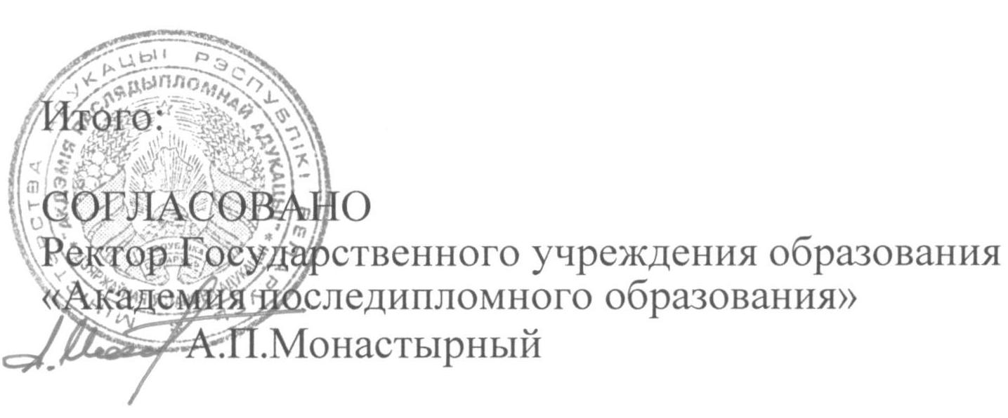

Подготовлено к печати факультетом повышения квалификации и переподготовки руководящих работников и специалистов образования и издано в учебно-методическом отделе информационных технологий и издательской деятельности государственного учреждения образования «Гомельский областной институт развития образования».

Тел. (0232) 33 93 49
33 93 56
33 93 41

